Tag 1: Zellorganellen

Plastiden:
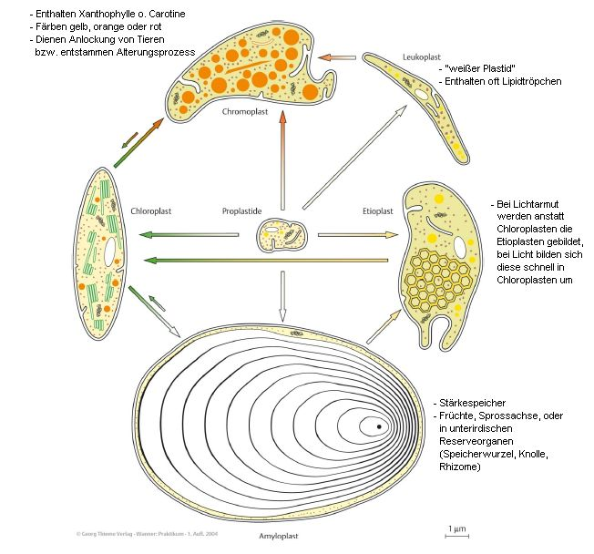

Wichtige Farbstoffe sind Anthocyane, Carotinoide

Kristalle (Calciumoxalat, -carbonat) dienen Oft dem Fraßschutz, seltener der Speicherung

Tag 2: Das Blatt
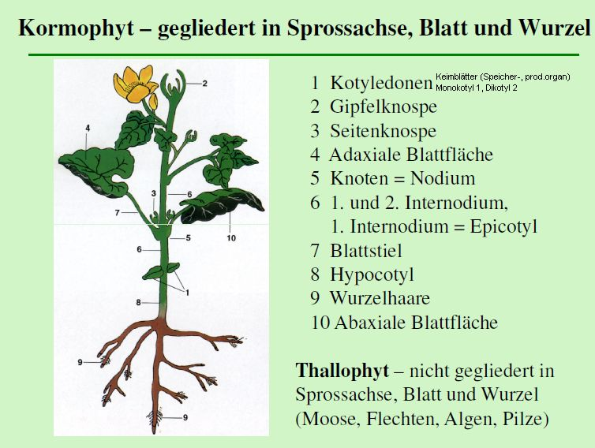

Epidermis besteht aus:
- Epidermiszellen (verzahnt, Cutikula außen (Wachs und Cutin))
- Stomata
- Trichomen (Haare)
Funktionen:
- Schutz (Austrocknung, mech. Und chem. Einflüssen)
- Gasaustausch
- Rezeptoren

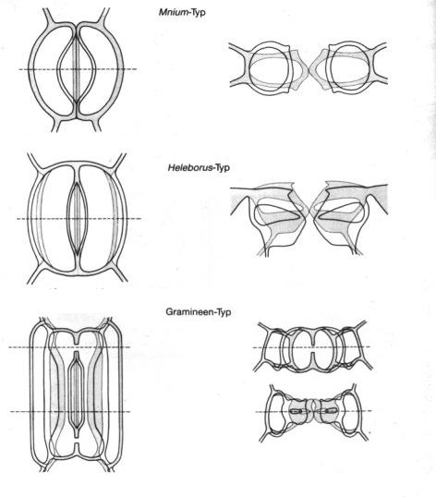
Spaltöffnungen – Anordnungstypen:
Hypo-stomatisch - unten
Epi-stomatisch - oben
Amphi-stomatisch . oben und unten

Spaltöffnungstypen:
1) Mnium-Typ (Nierenförmig bei Moose)
2) Helleborus-Typ (Nierenförmig bei Mono- und Dikotylen)
3) Gramineen-Typ (Hantelförmig)
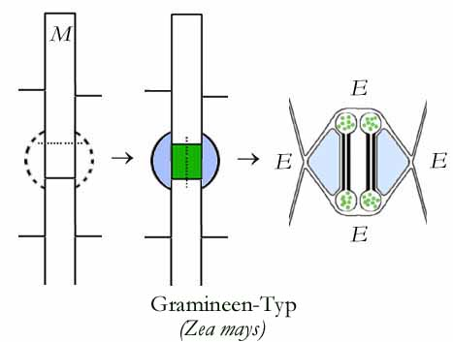

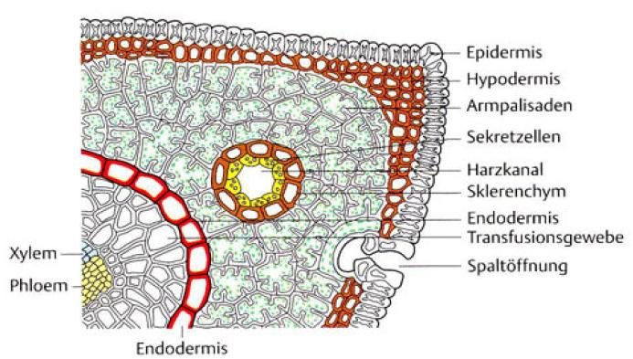
Querschnitt eines Nadelblattes

- Keine Gliederung in Schwamm- und Palisadengewebe
- Hypodermis aus Totem Festigungsgewebe
- Spaltöffnungen tief eingesenkt
- Harzkanäle mit Sekretzellen umgeben von
Sklerenchymzellen
- Endodermis umgibt das Leitbündel

Blattmetamorphosen:
Phyllodien: Reduktion transpirierender Oberfläche
Blattdornen: Fraßschutz
Blattranken: Kletterhilfe
Blattsukkulenz: Wasserspeichergewebe
Zwiebel: Speicherorgan, Überwinterungshilfe

Tag 3: Die primäre Sprossachse

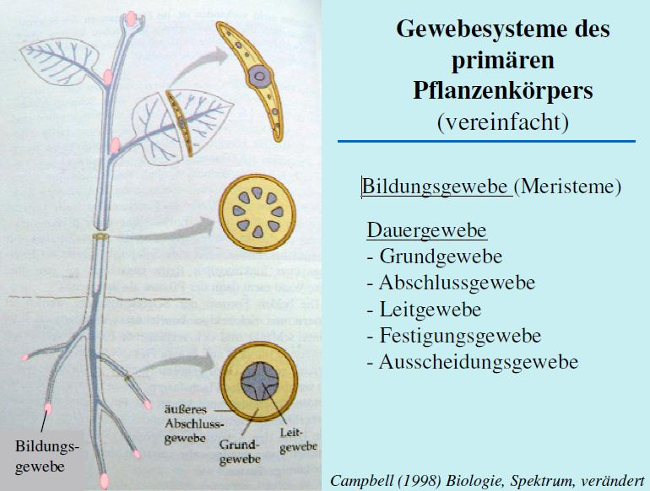
Festigungsgewebe:

Kollenchyme: Wachstums- und Dehnungsfähiges Festigungsgewebe
mit lokalen Zellwandverdickungen aus Celluclose und
Pektin

Eckenkollenchym: Nur an den Zellkanten verdickt

Plattenkollenchym: Tangential/perikline Zellwände, massiv
Verdickt, radiale/antikline nahezu
Unverdickt

Sklerenchyme: Festigungsgewebe der ausgewachsenen Pflanzenteile.
Verdickungen der Sekundärwand v.a. durch Cellulose

Bestehen aus: - Sklerenchymfasern (Holz- oder Bastfas.) oder
- Sklerenchymzellen (Steinzellen)
- Tote und meist englumige Zellen mit stark
verdickten, häufig verholzten Zellwänden

Leitbündel
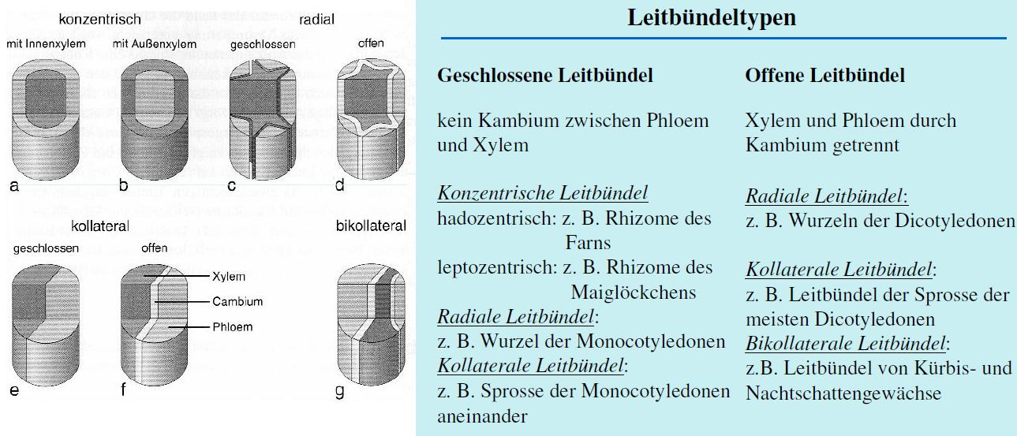
Xylem:
Tracheenglied, Tracheide, Xylemparenchymzellen

Phloem:
Siebröhren mit Siebplatten, Geleitzellen, Phloemparenchymzellen

Tracheen: Gefäßelement im Leitbündel der Sprossachse. Tote, verholzte Zellen, Zellwände in Axialer richtung aufgelöst. Der
Quertransport ist über Tüpfel möglich
Tracheide: Sie sind längsgestrecke, abgestorbene und schräg endende Zellen, ihre Querwände sind nciht aufgelöst, sondern haben
Hoftüpfel. Sie sind stark verholzt und stützen auch
Siebröhren: Sind lebende Zellen, werden durch Geleitzellen versorgt, weil erstere stark reduziert sind (kein Kern usw.), vorhandenes
ER ist in Membran verankert
- Geleitzellen enstehen aus der gleichen Zelle wie Siebröhre (Bedecktsamer)
- Strasburgerzellen enstehen nicht aus der gleichen Zelle wie die Siebröhre (Farne und Nacktsamer)

Tag 4: Die Wurzel

Aufgaben der Wurzel:
- Verankerung
- Aufnahme von Wasser und mineralsichen Nährstoffen
- Speicherung (z.B. Stärke)
- Biosynthese bestimmter pflanzl. Hormone und sekundärstoffe

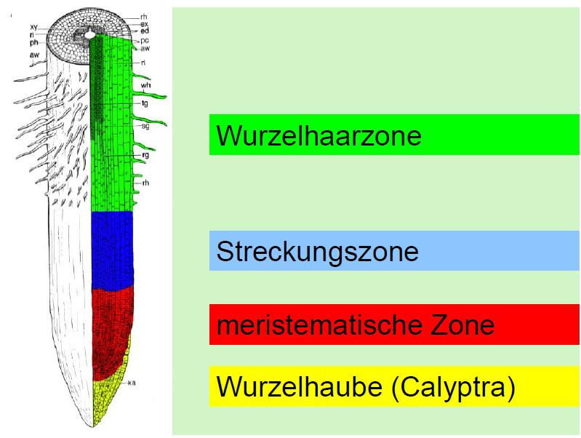
Wurzelhaube (Calyptra):
- Schutz des Meristems
- mechanische Gleitfähigkeit
- Orientierung
- Graviperzeption

Wurzelhaarzone:
- Primärer Zustand
- Ausbildung von Wurzelhaaren
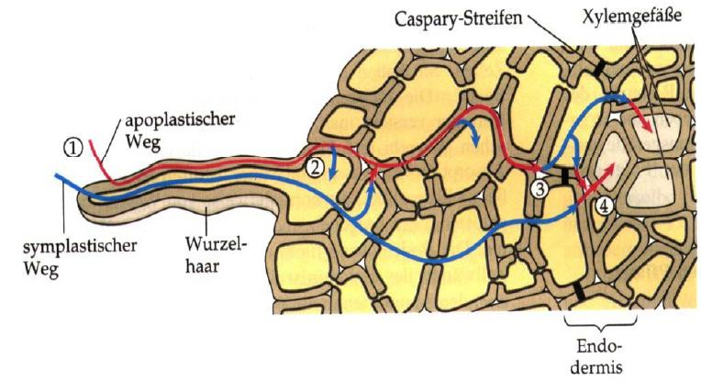
- Wurzelhaare Lebenszeit: 2-3 Tage
- 10 Mio. Haare pro Wurzel
>> Oberflächenvergrößerung
- Wasser- und Nährstoffaufnahme

Transport von wasser und Nährstoffen:
Symplast: Gesamtheit der Protoplasten
Apoplast: Interzellularräume

Endodermis:
Prim. Endodermis
- Zellen unverdickt
- Caspary-Streifen
Sek. Endodermis
- Zellwände zusätzlich dünn suberinisiert
Tert. Endodermis
- weitere asymmetrische Wandauflagerungen (Cellulose)

Sonderbildungen der Wurzel
- Knollen (Speicherfunktion)
- Brettwurzeln (Standfestigkeit)
- Zugwurzeln
- Stelzwurzeln
- Atemwurzeln (Sauestoffversorgung)
- Absorbierende Luftwurzeln
- Wurzelhaustorien (Verankerung in Wirtspflanze
- Wurzeldornen (Fraßschutz)
- Wurzeln mit Stickstoff-fixierenden Knöllchen (Bakt.-Symbiose)

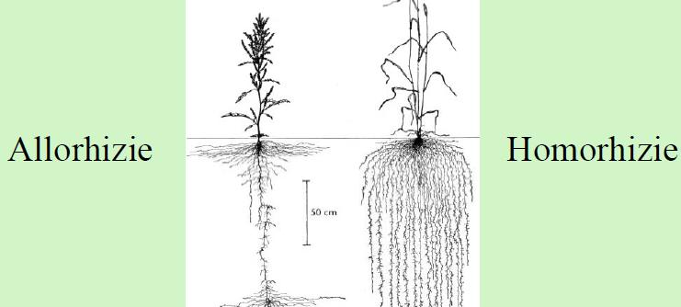
Bewurzelungstyp

Allorhizie (Dikotyle)

Homorhizie
Prim.: Alle Wurzeln sind sprossbürtig (Farne)
Sek.: Hauptwurzel stirbt ab (Monokotyle)

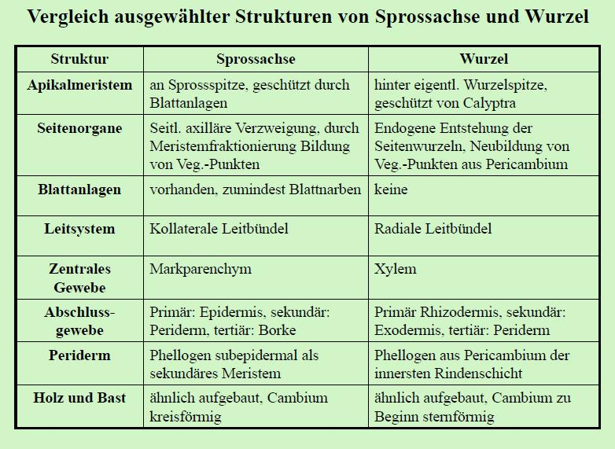

Tag 5: Sekundäres Dickenwachstum

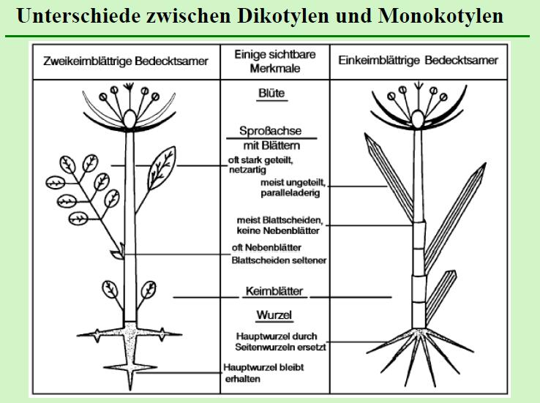

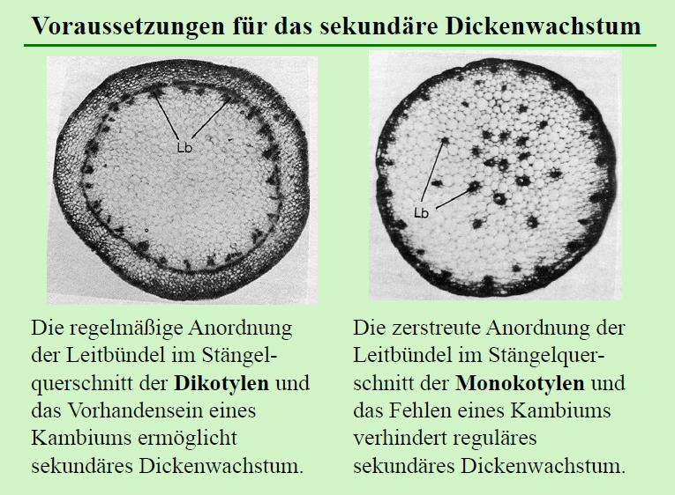

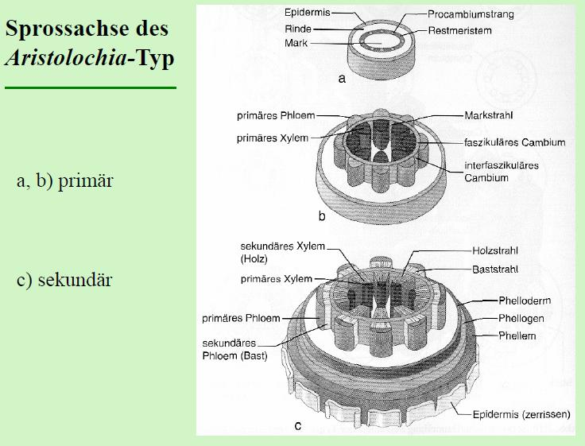

Sek. Dickenwachstum, sek. Xylem (Jahresringe)
Spätholz: Kleine Tracheen
Frühholz: Große Tracheen

Hoftüpfel
- Die Hoftüpfel bestehen aus Mittellamelle un den beiden Primärwänden
- Erleichtern den Stofftransport
- Mit zunehmender Dicker der Sek.wände Ausbildung von Tüpfelkanälen

Zelltypen im Holz und Bast nach sek. Dickenwachstum:

Xylem/Holz:
Tracheenglieder, Tracheide, Xylem-/Holzparenchymzellen, Holzfasern (Libriformfaser)

Phloem/Bast:
Siebröhren mit Siebplatten, Geleitzellen, Phloem-/Bastparenchymzellen, Bastfasern
In Gymnospermen: Siebzellen mit Strasburgerzellen anstelle von Siebröhren mit Geleitzellen

Kambium

(Fett geschriebene Elemente kommen ausschließlich bei Angiospermen vor)

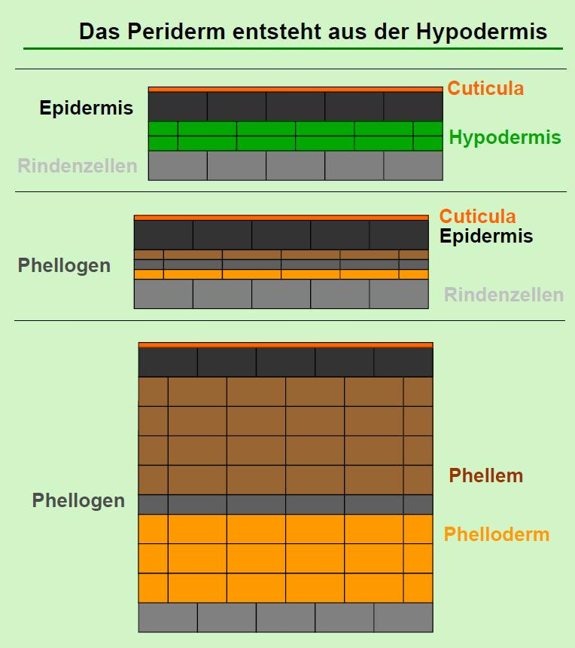

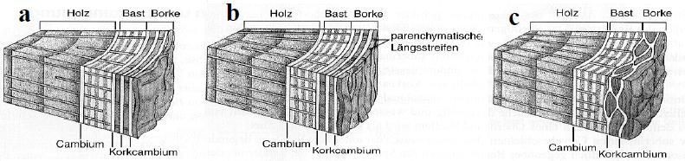
Borkentypen:
a) Ringelborke
b) Streifenborke
c) Schuppenborke

